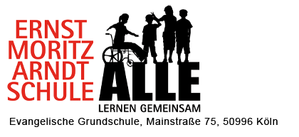 INKLUSIVE OFFENE GANZTAGSSCHULE

Ernst-Moritz-Arndt-Schule

Mainstr. 75

50996 Köln

Perspektive Bildung e.V.

Weißer Hauptstr. 101

50999 Köln
Hygiene-Anordnungen EMA
zu Zeiten der Coronakrise basierend auf dem Hygieneplan des Standortes Mainstr. (KGS+EMA)

- ABSTAND halten
- In der Gruppe
- Zu Kindern anderer Gruppen
- Nicht gruppenübergreifend spielen!
- Bei der Kleidung ebenso (Garderobe und Schuhe)

- HÄNDE waschen
- Mehrfach am Tag 20 Sek. schäumend waschen
- Vor dem Essen und der Snackrunde
- Nach Verschmutzung
- Nach dem Spielen auf dem Schulhof
- Beim morgendlichen Ankommen
- Nach Nutzung eines Taschentuches
- Zwischendurch
- Nach dem Toilettengang
- Handdesinfektion ist durchzuführen nach Kontakt mit kontaminierten Körperflüssigkeiten

- HYGIENEETIKETTE durchführen
- Niesen und Husten in die Armbeuge
- Evtl. Alltagsmaske tragen
- (in Begleitung von Kindern, die den Abstand nur schwer einhalten und gepflegt werden müssen, Maske tragen und bei Toilettengangunterstützung auch Einmalhandschule tragen (die muss Schule zur Verfügung stellen, ebenso Desinfektionsmittel)

- Räume mehrmals täglich LÜFTEN und Klassentüren OFFEN lassen

- REINIGUNGSHINWEISE an den HM
- Reinigungsfirma putzt täglich die Kontaktflächen und den Boden
- Fehlende Seife, Handtuchpapier, Toilettenpapier dem HM melden (wenn möglich, erstmal selbst auffüllen)

- Anwesenheitslisten AKRIBISCH führen!

- Mittagessen
- Ausgabe von Lebensmitteln und Getränken nur durch Mitarbeiter*innen, die Einmalhandschuhe tragen, keine Selbstbedienung der Kinder
- Lebensmittelbedarfsgegenstände (Besteck, Teller, Gläser, etc.) werden an die Kinder ausgegeben

